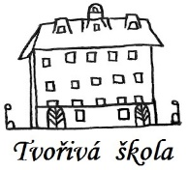
Základní škola a Mateřská škola, Nová 5,
České Budějovice 370 01

Objednávka č. 265/2022

Objednáváme u Vaší společnosti: ALENCO PORPE s.r.o., Nad Kazankou 200/28, Praha 171 00, IČ: 41196775 opravné práce na objektu MŠ (oprava střechy).

Předpokládaná cena celkem: 62 480 Kč včetně DPH (21%)

Ing.Bc.Vítězslav Ilko
ředitel školy
V Českých Budějovicích 30.12.2022

ZÁKLADNÍ ŠKOLA a MATEŘSKÁ ŠKOLA, NOVÁ 1871/5, ČESKÉ BUDĚJOVICE 370 01
www.zsnovacb.cz

